Sistema de Gestión Documental – Documento Integral

1. Requerimientos Funcionales y Normativos
El Sistema de Gestión Documental (SGD) cumple con:
- ISO 30300 / 30301 (Gestión para los documentos)
- ISO 9001 (Gestión de la calidad)
- ISO 27001 (Seguridad de la información)
- ISO 15489 (Gestión documental)
- ISO 23081 (Metadatos)
- Ley 25.506 (Firma Digital – Argentina)
- Ley 25.326 (Protección de Datos Personales)
Requerimientos clave:
- Gestión integral del ciclo de vida documental
- Versionado inmutable
- Auditoría completa
- Control de accesos por roles
- Firma digital y trazabilidad legal
- Retención y disposición documental automática

2. Manual de Usuario
Funciones disponibles:
- Inicio de sesión seguro
- Carga de documentos desde archivos o escáner
- Edición avanzada de documentos:
* Agregar páginas
* Rotar páginas
* Reordenar páginas
* Eliminar páginas en blanco
* Mejorar contraste, brillo y color
- Clasificación por categorías
- Búsqueda por texto (OCR) y metadatos
- Envío a flujos de aprobación
- Descarga y visualización

3. Manual Técnico
Arquitectura:
- Backend desacoplado
- Base de datos PostgreSQL
- Seguridad RBAC + auditoría
- Triggers automáticos
- Procedimientos almacenados
- Integración con LDAP / AD
- Backups y retención
- Soporte para escalabilidad horizontal

4. Manual Rápido
1. Iniciar sesión
2. Cargar documento
3. Editar páginas si es necesario
4. Clasificar
5. Guardar o enviar a aprobación

5. Pantallas del Sistema

Inicio de sesión
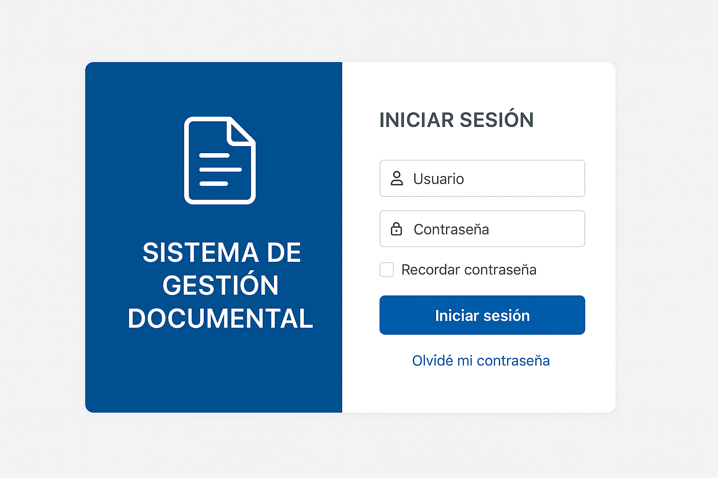

Panel principal
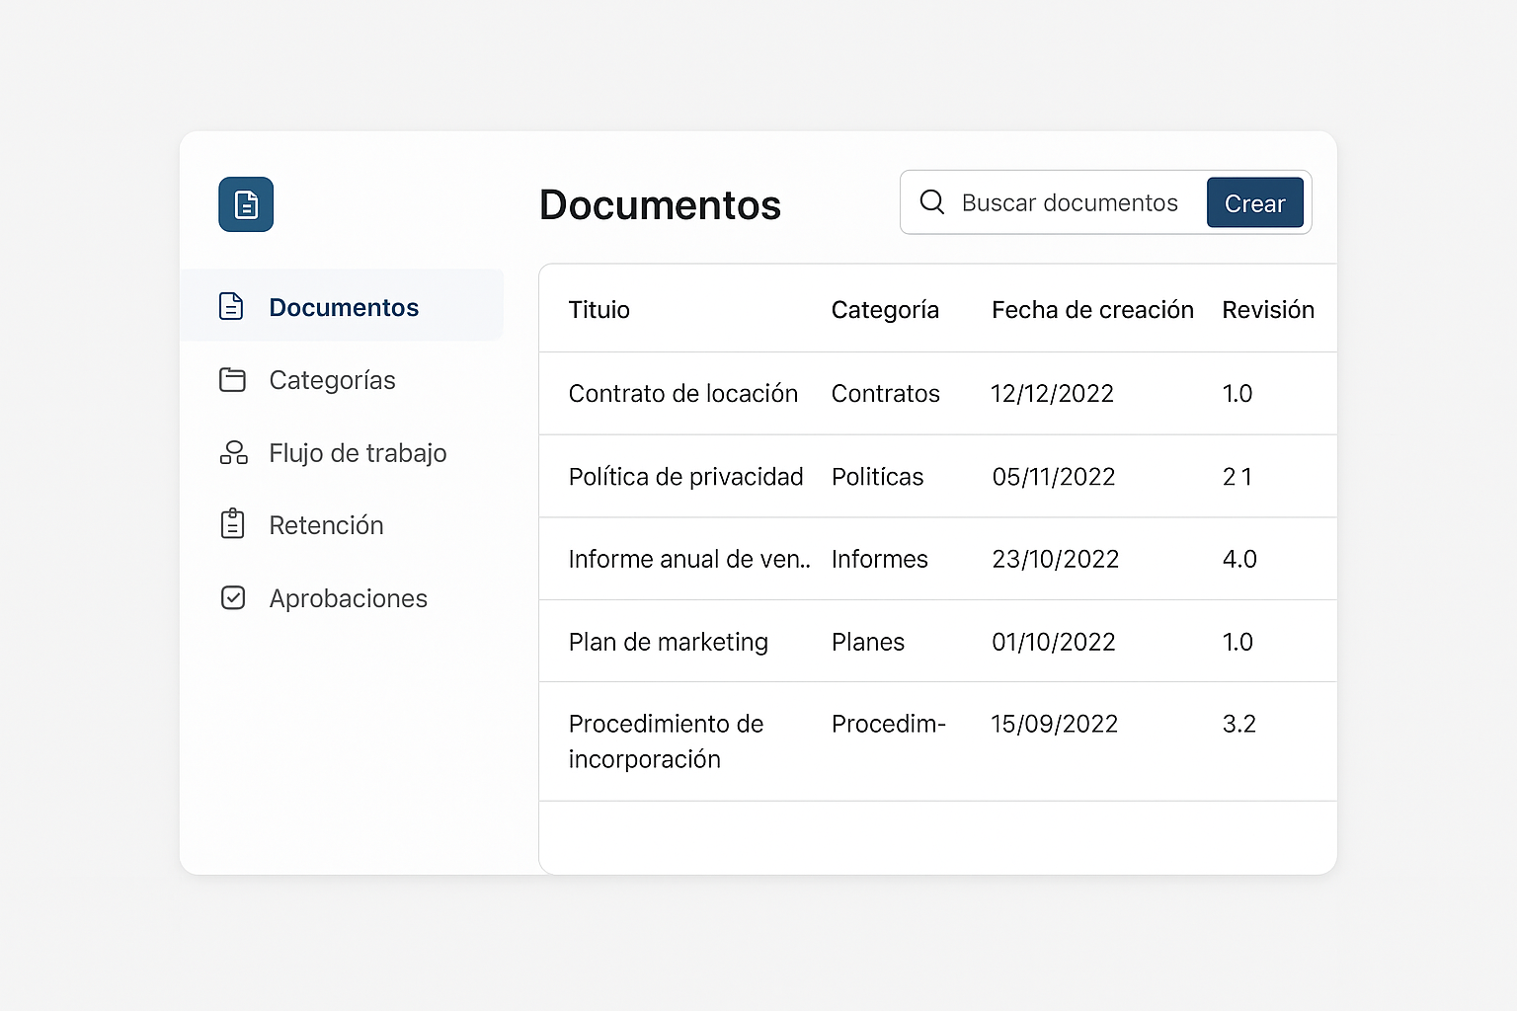

Gestión documental
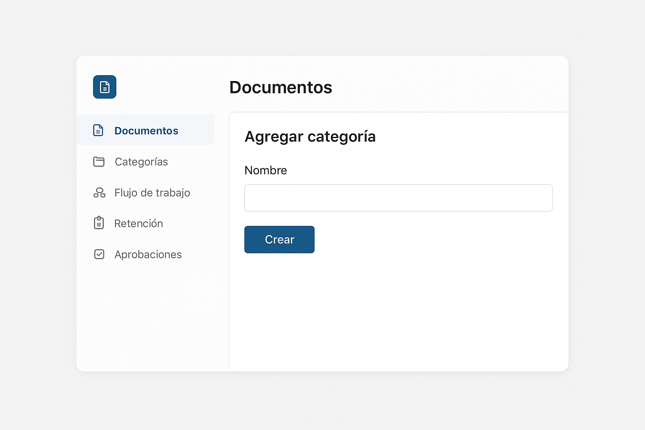

Edición avanzada de documentos
